评价人员现场照片

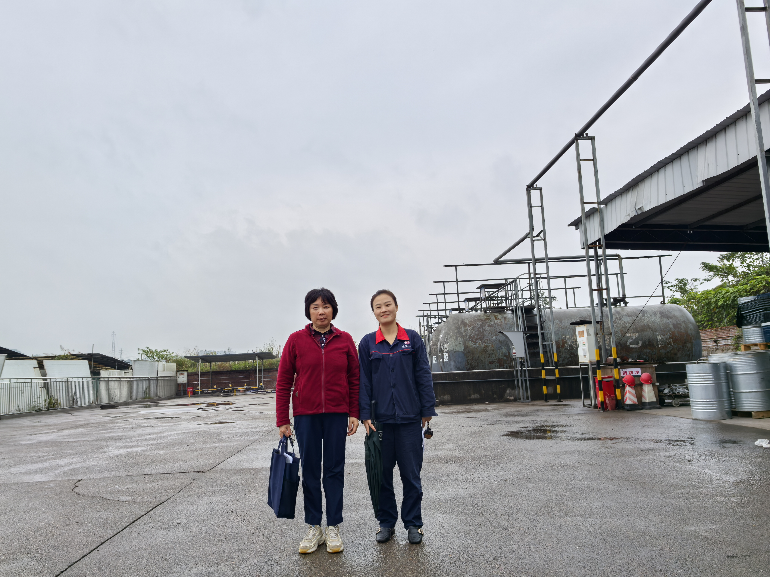
与业主合影

